Spoji naziv uređaja s uređajem.

Uređaje sa sličice koje posjeduješ kod kuće zaokruži.

Koje nam opasnosti prijete kod pogrešnog rukovanja kućanskim aparatima?

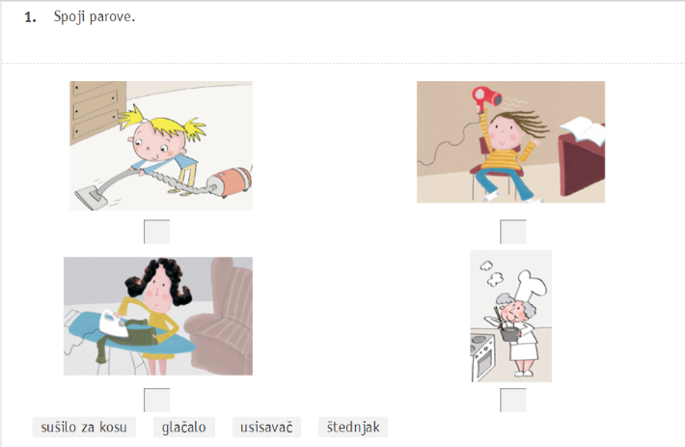

MCj03356370000[1] SUŠILO ZA KOSU

MCj03523570000[1] MIJEŠALICA

MCj04126320000[1] ŠTEDNJAK

MCj02902120000[1] FRIŽIDER

MCj04119520000[1] FEN